กลุ่มดาวคืออะไร

คนในสมัยก่อนเชื่อว่า เบื้องบนเป็นสวรรค์เบื้องล่างเป็นนรกโดยมีโลกมนุษย์อยู่ตรงกลาง พวกเขาจินตนาการว่า โลกที่เราอยู่นั้น มีทรงกลมท้องฟ้าล้อมรอบ โดยมีดวงดาวติดอยู่ที่ทรงกลมนั้น ดังนั้นคนโบราณจึงคิดว่า ดวงดาวแต่ละดวงอยู่ห่างจากโลกเป็นระยะทางเท่าๆ กัน เนื่องจากบนท้องฟ้ามีดวงดาวอยู่เป็นจำนวนมาก พวกเขาจึงแบ่งดวงดาวออกเป็นกลุ่มๆ และวาดภาพจินตนาการว่าเป็น รูป คน สัตว์ สิ่งของ ไปต่างๆ นานา ตามความเชื่อ และวิถีชีวิต ของวัฒนธรรมของพวกเขา
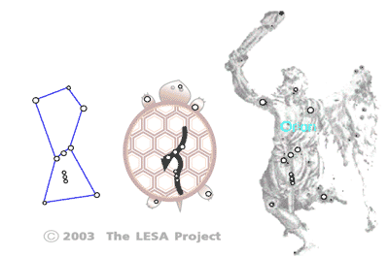
ภาพที่ 1 กลุ่มดาวเต่า หรือ กลุ่มดาวนายพราน
กลุ่มดาว (Constellations) บนท้องฟ้ามีความแตกต่างกันไปตามวัฒนธรรม เป็นต้นว่า ชาวยุโรปซึ่งอยู่บนภูเขามีอาชีพล่าสัตว์ มองเห็นกลุ่มดาว “นายพราน” (Orion) เป็นรูป “นายพราน” แต่คนไทยส่วนใหญ่มีอาชีพทางการเกษตร จึงมองเห็นกลุ่มดาวนี้เป็นรูป “เต่า” และ “คันไถ” ดังภาพที่ 1
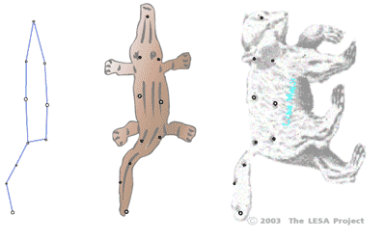
ภาพที่ 2 กลุ่มดาวจระเข้ หรือ กลุ่มดาวหมีใหญ่
กลุ่มดาว “หมีใหญ่” (Ursa Major) ก็เช่นกัน ชาวยุโรปซึ่งใช้ชีวิตบนภูเขามองเห็นเป็นรูป “หมีใหญ่” แต่คนไทยใช้ชีวิตอยู่ริมน้ำ จึงมองเห็นเป็นรูป “จระเข้” ดังภาพที่ 2
จะเห็นได้ว่า กลุ่มดาวเป็นเพียงเรื่องของจินตนาการ ซึ่งมีความแตกต่างกันไปในแต่ละท้องถิ่น เชื้อชาติ ภาษา และวัฒนธรรม ฉะนั้นเพื่อให้สื่อความหมายตรงกัน องค์การดาราศาสตร์สากล จึงกำหนดมาตรฐานเดียวกัน โดยแบ่งกลุ่มดาวบนท้องฟ้าออกเป็น 88 กลุ่ม โดยมีชื่อเรียกให้เหมือนกัน โดยถือเอาตามยุโรป เช่น กลุ่มดาวนายพราน และกลุ่มดาวหมีใหญ่ ส่วนชื่อกลุ่มดาวเต่า กลุ่มดาวจระเข้นั้น ถือเป็นชื่อท้องถิ่นภายในประเทศไทย

“กลุ่มดาว” ในความหมายที่แท้จริง
ดาวฤกษ์บนท้องฟ้า แท้จริงมีขนาดไม่เท่ากัน และอยู่ห่างจากโลกของเรา ด้วยระยะทางที่แตกต่างกันออกไป แต่เนื่องจากดาวฤกษ์แต่ละดวงอยู่ห่างจากเรามาก เราจึงมองเห็นเป็นเพียงจุดแสง เพียงแต่แตกต่างกันที่สีและความสว่าง
ยกตัวอย่าง กลุ่มดาวแคสสิโอเปีย (Cassiopeia) ซึ่งอยู่ใกล้ขั้วฟ้าเหนือ (ในภาพที่ 3) ชาวยุโรปจินตนาการว่าเป็น “พระราชินี” แต่คนไทยเรามองเห็นเป็น “ค้างคาว” เมื่อมองดูด้วยตาเปล่า เราจะเห็น ดาวฤกษ์ 5 ดวง เรียงตัวเป็นรูปตัว “M” หรือ “W” คว่ำ โดยที่ดาวแต่ละดวงอยู่ห่างกันไม่มาก และมีความสว่างใกล้เคียงกัน
ในความเป็นจริง ดาวฤกษ์ทั้งห้าดวงนี้ มีขนาดแตกต่างกันมาก และอยู่ห่างจากโลกด้วยระยะทางที่แตกต่างกันมากด้วย ดาวเบต้า (β) มีขนาดเล็กแต่ว่าอยู่ใกล้ ส่วนดาวแกมม่า (γ) มีขนาดใหญ่แต่ว่าอยู่ไกล เราจึงมองเห็นเหมือนว่าดาวทั้งสองมีความสว่างใกล้เคียงกัน เรามองเห็นเหมือนว่า ดาวทั้งสองมีระยะเชิงมุมใกล้ๆ กัน ทว่าความจริงแล้ว ดาวฤกษ์ทั้งสองอยู่ลึกไปในอวกาศไม่เท่ากัน
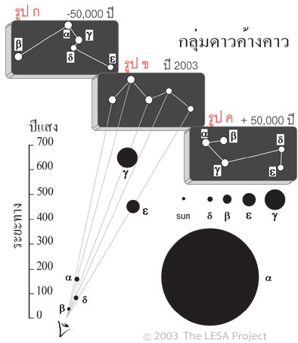
ภาพที่ 3 กลุ่มดาวค้างคาวในความหมายที่แท้จริง
ดาวฤกษ์แต่ละดวงมิได้หยุดนิ่งอยู่ประจำที่ ทว่าเคลื่อนที่ไปในอวกาศด้วยความเร็วและทิศทางที่แตกต่างกัน เนื่องจากว่าดาวฤกษ์อยู่ห่างไกลมาก เราจึงมองเห็นพวกมันคล้ายว่าหยุดนิ่ง และจินตนาการลากเส้นเชื่อมต่อให้เป็นรูปร่างที่แน่นอน ดังในรูป ข. เนื่องจากดวงดาวแต่ละดวง ต่างเคลื่อนที่ไปในกาแล็กซีทางช้างเผือก กลุ่มดาวที่เรามองเห็น ย่อมมีรูปร่างแปรเปลี่ยนไปตามกาลเวลา ดังแสดงในรูป ก เป็นภาพกลุ่มดาวค้าวคาวเมื่อ 50,000 ปีในอดีต, รูป ข เป็นภาพกลุ่มดาวค้างคาวในปัจจุบัน, และรูป ค เป็นภาพของกลุ่มดาวค้างคาวในอีก 50,000 ปีข้างหน้า

จักราศี (Zodiac)
โลกหมุนรอบตัวเอง ขณะเดียวกันก็โคจรรอบดวงอาทิตย์ โดยใช้เวลารอบละ 1 ปี ทำให้ตำแหน่งปรากฏของดวงอาทิตย์ เทียบกับตำแหน่งของกลุ่มดาว บนท้องฟ้าเปลี่ยนแปลงไป ดังภาพที่ 4 ยกตัวอย่าง เช่น ในเดือนมิถุนายน เรามองเห็นดวงอาทิตย์อยู่หน้า “กลุ่มดาวคนคู่” (ราศีเมถุน) และในเวลาหนึ่งเดือนต่อมา ดวงอาทิตย์เคลื่อนที่ในทิศทวนเข็มนาฬิกาไป 30 องศา เราก็จะมองเห็นดวงอาทิตย์เคลื่อนที่ไปอยู่หน้า “กลุ่มดาวปู” (ราศีกรกฏ) ซึ่งอยู่ถัดไป 30° เช่นกัน
เราเรียกกลุ่มดาว ซึ่งบอกตำแหน่งดวงอาทิตย์ ในแต่ละเดือนว่า “จักราศี” (Zodiac) ผู้คนในสมัยก่อนใช้กลุ่มดาว
จักราศีเป็นเสมือนปฏิทินในการกำหนดเวลาเป็นเดือนและปี โดยการเปรียบเทียบตำแหน่งของดวงอาทิตย์ กับตำแหน่งของกลุ่มดาวจักราศีบนท้องฟ้า โดยการถือเอาเส้นสุริยะวิถี เป็นเส้นรอบวง 360° หารด้วยจำนวนกลุ่มดาวประจำราศีทั้ง 12 กลุ่ม
ซึ่งห่างกันกลุ่มละ 30°
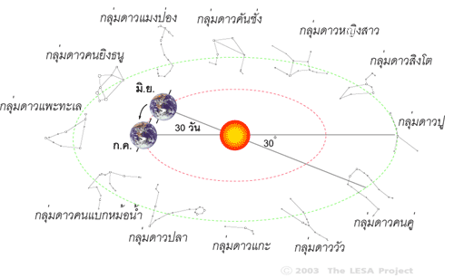
ภาพที่ 4 กลุ่มดาวจักราศี
ถ้าหากแกนหมุนของโลกตั้งฉากกับระนาบวงโคจรรอบดวงอาทิตย์ เส้นศูนย์สูตรฟ้ากับเส้นสุริยะวิถีจะเป็นเส้นเดียวกัน และเราจะเห็นดวงอาทิตย์และกลุ่มดาวจักราศี อยู่บนเส้นศูนย์สูตรฟ้าตลอดเวลา ทว่าในความเป็นจริง แกนของโลกเอียง 23.5° กับแนวตั้งฉากระนาบวงโคจร ขณะที่โคจรไปรอบๆ ดวงอาทิตย์ ดังนั้นกลุ่มดาวจักราศีจะเรียงตัวอยู่บนเส้นสุริยะวิถี ห่างจากเส้นศูนย์สูตรฟ้าไปทางทิศเหนือหรือใต้ เป็นระยะเชิงมุมไม่เกิน 23.5° ดังภาพที่ 5
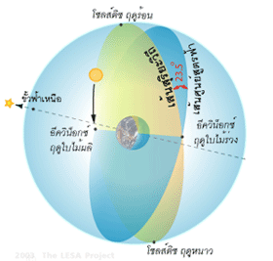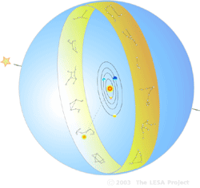
ภาพที่ 5 สุริยะวิถี และกลุ่มดาวจักราศี

